**UNIVERSITATEA “ȘTEFAN CEL MARE” SUCEAVA**

**FACULTATEA DE INGINERIE ELECTRICĂ ȘI ȘTIINȚA**

**CALCULATOARELOR**

**Proiect POO**

**Aplicație restaurant**

Coordonator: **Prof. Prodan Remus**

Student: Andronic Delia Dumitrita

Grupa: 3123A

Cuprins

**Cuprins**

Introducere...................................................................................................................................... 3

Implementare .................................................................................................................................. 4

Schița proiectului ............................................................................................................................ 6

Concluziile lucrării.......................................................................................................................... 7

Bibliografie ..................................................................................................................................... 8

Introducere

Proiectul reprezintă simularea unui restaurant, implicit a interfeței la care clientul are acces.

Limbajul de programare folosit este C++ în mediul de dezvoltare Code::Blocks. Am folosit funțiile

de bază cum ar fi afișarea meselor libere sau rezervate, posibilitatea de a rezerva o masă, afișarea

meniului și posibilitatea de a comanda produse din meniu.

Rolul proiectului este de a ilustra avantajul utilizării paradigmei de programare orientată

pe obiecte într-o aplicație ce necesită gruparea variabilelor/a structurilor de date în anumite

categorii.

În acest proiect am folosit trei clase: restaurant, mese, meniu. Clasa restaurant este clasa

principală din proiect în care se aplică procedeul de moștenire al claselor mese și meniu, astfel că

funcțiile principale pe care se bazează aplicația se află aici și care face legătura între clase și

fișierele text în care sunt stocare datele. În clasele mese și meniu sunt definite constructorul,

destructorul și metode de tip get & set cât și alte metode.

Implementare

Proiectul prezintă un meniu CMD contextual, în care prin apăsarea unui buton de la

tastatură, pot fi alese diverse opțiuni, precum:

-

Rezervarea unei mese după ce au fost afișate toate mesele.

Dacă masa selectată are status rezervat, clientul va fi nevoit să aleagă altă masă.

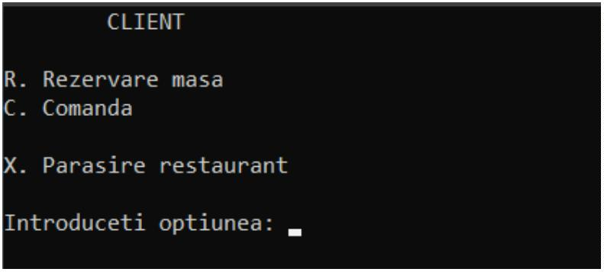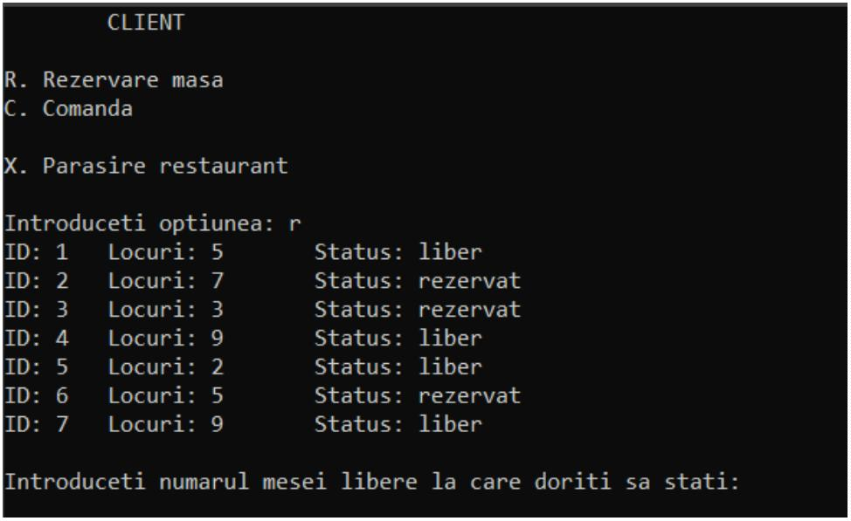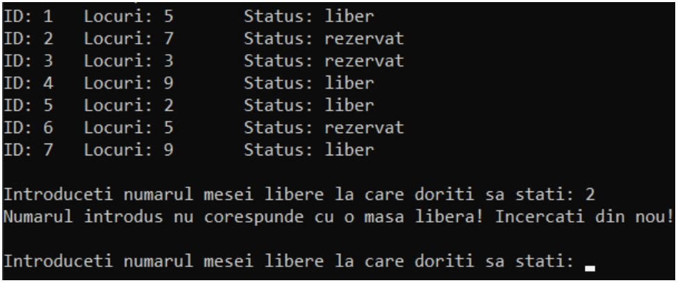

Acum clientul are disponibilă posibilitatea de a efectua comenzi la masa rezervată

Informațiile necesare sunt afișate în partea de sus a aplicației de tip consola. În urma alegerii

opțiunii de părăsire a restaurantului masa care a fost rezervată este eliberată, având status “liber”.

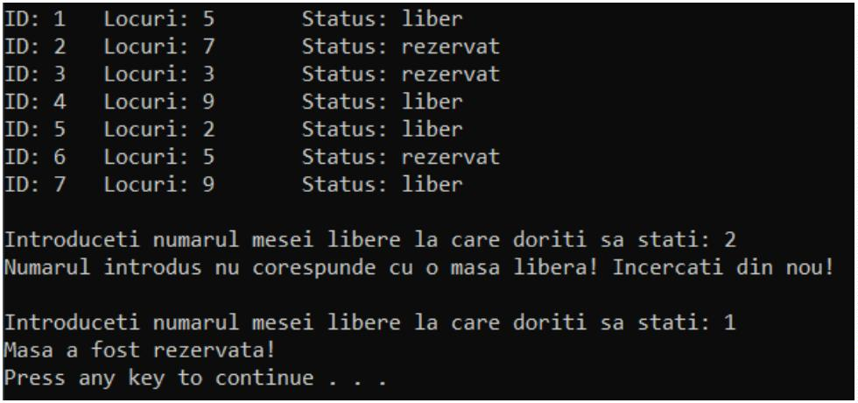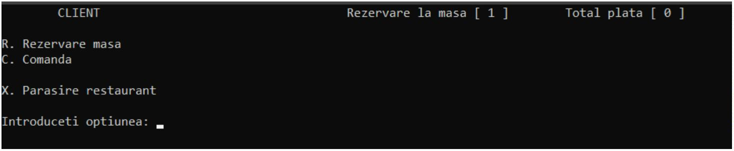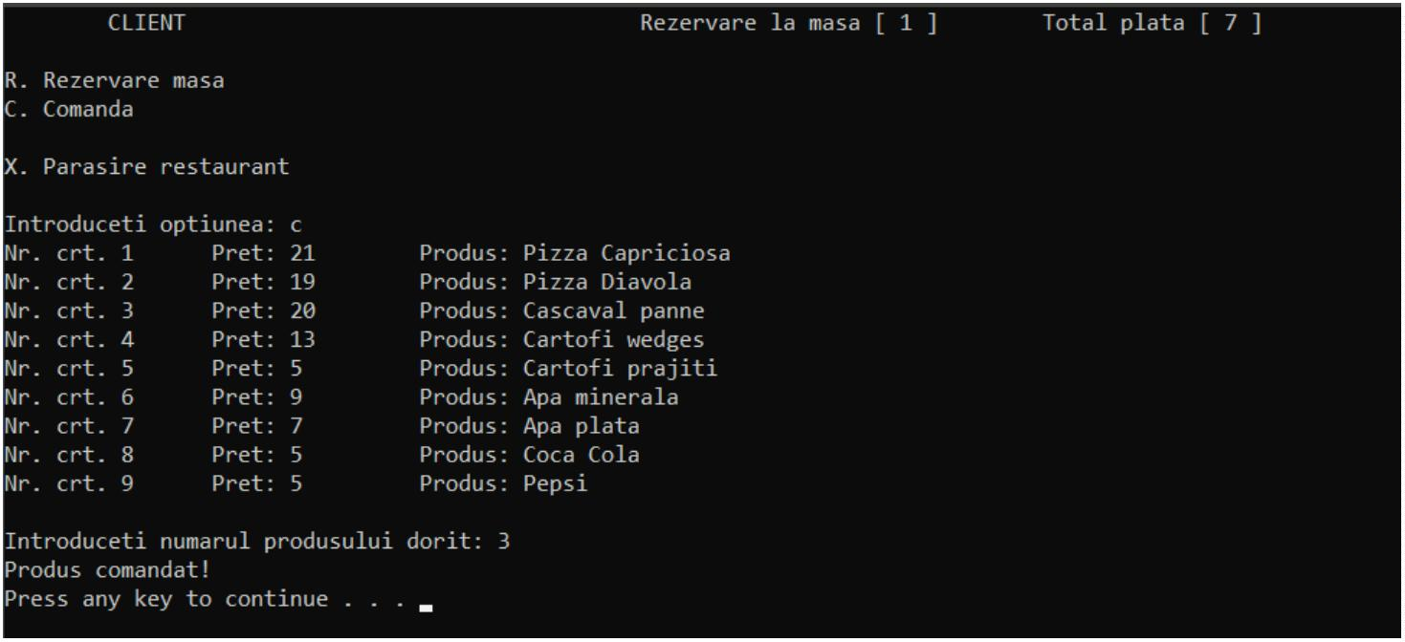

Schița proiectului

Client

Restaurant

Meniu

Mese

Info Meniu

Afișare Meniu

Constructor + Destructor

Get: ID, Locuri, Denumire

Set: ID, Locuri, Denumire

Afișare informații

Constructor + Destructor

Get: ID, Locuri, Ocupat

Set: ID, Locuri, Ocupat

Afișare informații

Info Mese

Afișare Mese

Modificare status mese

Câmpuri: id, denumire,

preț

Câmpuri: id, locuri,

ocupat



Concluziile lucrării

**Aplicația Restaurant**, construită prin utilizarea paradigmei de programare orientată pe

obiecte, folosește mai multe obiecte care comunică prin mesaje specifice pentru a rezolva diverse

cerințe puse la dispoziția utilizatorului. Aceste **obiecte** sunt capabile să trimită mesaje (date), să

primească mesaje (date) și să proceseze date.

**Aplicația Restaurant** exemplifică concret multiplele beneficii ale utilizării POO, printre

care: creșterea clarității structurii unui proiect și faptul că se poate lucra mult mai eficientizat, toate

acestea conducând la obiectivul major al programării/ programatorilor: creșterea **flexibilității și**

**mentenabilității programelor.**



Bibliografie

<http://apollo.eed.usv.ro/~remus/>

<https://www.tutorialspoint.com/cplusplus/cpp_object_oriented.htm>

<https://www.tutorialspoint.com/cplusplus/cpp_inheritance.htm>

<https://www.tutorialspoint.com/cplusplus/cpp_polymorphism.htm>

